往復はがき
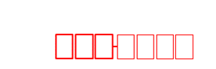
縦書き 宛名面

8888888
往復はがき
横書き 文面

